Amy: Co budeme dělat, když venku pořád prší?
David: Já nevím, v_____ jít nemůžeme. Učit se mi taky nechce, tak musíme vymyslet něco j_______.
Amy: Při dešti nejradši jenom ležím a třeba si č________. Nebo spím.
David: Nemáš z toho českého počasí d____?
Amy: Ani ne, u n___ je jen období dešťů, kdy je to podobné jako tady, jen je větší dusno a t_____, nebo období dešťů, kdy je e_____ horko. Tady je to pestřejší.
David: Ale tady je v l_____ taky horko a v zimě zase pořád tma a chladno a m_____ pořád topit. Jaro a podzim jsou celkem fajn, ale ty jsou zase celkem k_____. Podle mě je v tropech a subtropech fajn, že je pořád dost s______, to mám víc energie, v z____ se mi vůbec nic nechce.
Amy: Mně se vaše zima docela l____. Hlavně když je s____ a můžu jet lyžovat nebo n_____ snowboard. To už jsem se tu naučila a moc mě to baví. Ale máš pravdu, že když n___ sníh, jenom zima a tma, tak to nic moc není.
David: Sníh mám taky rád. Až pořádně nasněží, tak m___ společně postavit sněhuláka nebo iglú.
Amy: Já mám t______ ráda jaro, to je takové optimistické. Všechno kvete, je v_______ světla, a i když je někdy ještě chladno, tak víš, že už b________ bude léto.
David: Jo, léto je určitě nejlepší: jsou prázdniny, dá se k___________ a opalovat, stanovat a chodit na túry nebo hrát na p_____ volejbal. Kdybych si mohl vybrat, tak by mi asi nejvíc vyhovovalo, kdyby bylo pořád jenom l___. A jednou za čas pořádná letní b______, která – i když se jich spousta lidí bojí – všechno hezky z___________, ochladí a vyčistí vzduch. To by se mi líbilo.

Amy: Co budeme dělat, když venku pořád prší?
David: Já nevím, v_____ jít nemůžeme. Učit se mi taky nechce, tak musíme vymyslet něco j_______.
Amy: Při dešti nejradši jenom ležím a třeba si č________. Nebo spím.
David: Nemáš z toho českého počasí d____?
Amy: Ani ne, u n___ je jen období dešťů, kdy je to podobné jako tady, jen je větší dusno a t_____, nebo období dešťů, kdy je e_____ horko. Tady je to pestřejší.
David: Ale tady je v l_____ taky horko a v zimě zase pořád tma a chladno a m_____ pořád topit. Jaro a podzim jsou celkem fajn, ale ty jsou zase celkem k_____. Podle mě je v tropech a subtropech fajn, že je pořád dost s______, to mám víc energie, v z____ se mi vůbec nic nechce.
Amy: Mně se vaše zima docela l____. Hlavně když je s____ a můžu jet lyžovat nebo n_____ snowboard. To už jsem se tu naučila a moc mě to baví. Ale máš pravdu, že když n___ sníh, jenom zima a tma, tak to nic moc není.
David: Sníh mám taky rád. Až pořádně nasněží, tak m___ společně postavit sněhuláka nebo iglú.
Amy: Já mám t______ ráda jaro, to je takové optimistické. Všechno k___, je víc světla, a i když je někdy ještě chladno, tak víš, že už b____ bude léto.
David: Jo, léto je určitě nejlepší: jsou prázdniny, dá se k_____ a opalovat, stanovat a chodit na túry nebo hrát na p_____ volejbal. Kdybych si mohl vybrat, tak by mi asi nejvíc vyhovovalo, kdyby bylo pořád jenom l___. A jednou za čas pořádná letní b______, která – i když se jich spousta lidí bojí – všechno hezky z_____, ochladí a vyčistí vzduch. To by se mi líbilo.

Pravda, nebo ne?
1. Je špatné počasí.
2. David se chce učit.
3. Amy se české počasí docela líbí.
4. Davidovi se líbí jaro a podzim.
5. Amy nesnáší zimní sporty.
6. David chce lyžovat.

České jaro
Doplňte vhodné slovo z tabulky
Jarní slunce horké vstáváme stromy jezdí teplo měsíce sníh neberou malujou chodí
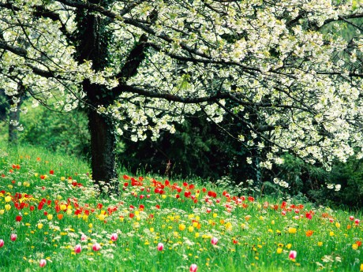
Česká republika leží ve střední Evropě. Klima tady není ani moc studené, ani moc _______ – rok má čtyři roční období a každé z nich trvá tři _______.
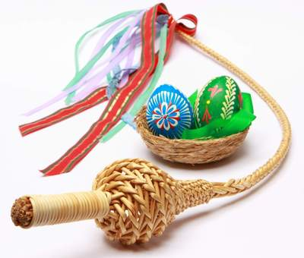
21. března je první __________ den. Obvykle ještě není moc _______. Svítí __________ a sníh se začíná pomalu ztrácet. V řece je hodně vody – to je _________ z hor. Na jaře jsou všude barevné jarní květiny, také __________ na zahradě a v parku mají bílé, růžové a žluté květy. Ptáci zpívají a mouchy začínají létat. Lidé už si _________ teplé kabáty, ale jenom trička. Rádi _______ na procházky nebo sedí na lavičce u řeky a povídají si. Děti ______ na kole a hrajou si venku s míčem. Dny jsou teď delší a noci kratší. Když ráno _________, není tma jako byla v zimě. Oblíbený jarní svátek jsou Velikonoce. Ženy a děti __________ vejce a muži a kluci dělají pomlázky.
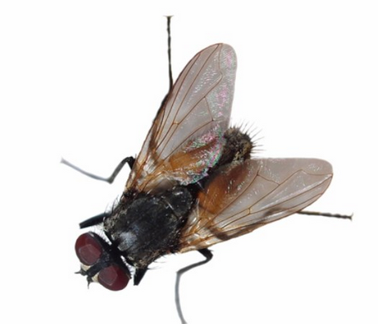

Pravda, nebo ne?
1. Je špatné počasí.
2. David se chce učit.
3. Amy se české počasí docela líbí.
4. Davidovi se líbí jaro a podzim.
5. Amy nesnáší zimní sporty.
6. David chce lyžovat.
7. Podle Amy je na jaře v Česku málo teplo.
8. David má strach z bouřky.

